**19.05. KLASA 7d i 7e**

**Temat:** Jak odczytać kolory jesieni - "Czerwone wino" J. Lechonia.

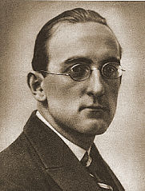

**Jan Lechoń**

Naprawdę nazywał się Leszek Serafinowicz. Urodził się **13 czerwca 1899 roku w Warszawie**, jako drugi syn Władysława i Marii Serafinowiczów.  
  
Młody Serafinowicz dorastał w Warszawie. Uczęszczał najpierw do szkoły realnej imienia Stanisława Staszica, a następnie do gimnazjum imienia Emiliana Konopczyńskiego.  
  
Nadspodziewanie szybko **zadebiutował jako literat**. Jeszcze jako uczeń, *w wieku czternastu lat*, wydał dwa zbiory poezji. W 1913 nadkładem jego ojca ukazał się *Na złotym polu*, a rok później *Po różnych ścieżkach*. Obydwa podpisał pseudonimem „Jan Lechoń”, którym posługiwał się już do śmierci.   
  
Po zdaniu matury dostał się na **Wydział Filozoficzny Uniwersytetu Warszawskiego**. Na uczelni współredagował pismo studenckie *„Pro Arte et Studio”*. Wówczas też zaczął pisać i gromadzić *wiersze satyryczne*.   
  
Już w wolnej Polsce współdziałał z takimi poetami jak Julian Tuwim, Antoni Słonimski i Tadeusz Raab. Spotykali się **w kawiarni „Pod Picadorem”**, a z czasem utworzyli nieformalny ruch literacki pod nazwą *Skamander*. Rok 1920 przyniósł Lechoniowi największy sukces artystyczny, czyli publikację rewelacyjnego tomu poezji *Karmazynowy poemat*. Cztery lata później podobny poziom popularności osiągnął kolejny tomik *Srebrne i czarne*. Po jego opublikowaniu poeta zamilkł na długie lata.   
  
Lata 1930-39 spędził w Paryżu, gdzie pełnił obowiązki attache kulturalnego ambasady polskiej. Wojna i klęska Francji spowodowały przeprowadzkę do Stanów Zjednoczonych. Tam pracował w radiu i jako redaktor kilku pism, wydał też kolejne zbiory wierszy *Lutnia Bekwarku* (w 1942 roku), *Aria z Kurantem* (w 1945 roku) i cykl *Marmur i róża* (z 1954 roku).  
  
Od sierpnia 1949 roku do śmierci **pisał dziennik.** Jan Lechoń **popełnił samobójstwo** 8 czerwca 1956 roku. Wyskoczył z mieszczącego się na dwunastym piętrze okna swojego pokoju w nowojorskim hotelu Henry Hudson. Prochy poety przez długi czas spoczywały na cmentarzu w nowojorskiej dzielnicy Queens, lecz w 1991 roku przeniesiono je na Cmentarz Leśny w Laskach i pochowano w rodzinnym grobie Serafinowiczów.

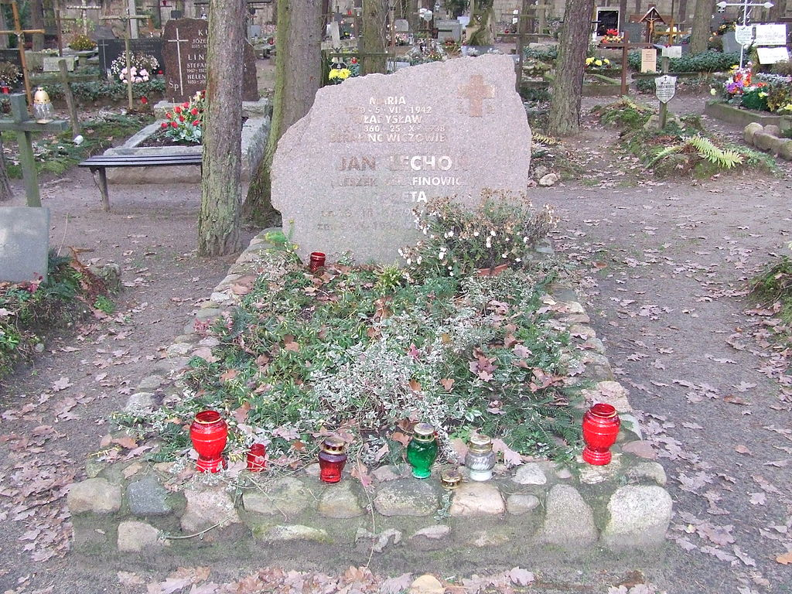

Grób Jana Lechonia na [Cmentarzu leśnym w Laskach](https://pl.wikipedia.org/wiki/Cmentarz_le%C5%9Bny_w_Laskach)

1.Na dzisiejszej lekcji poznamy symbolikę jesieni w kulturze;

omówimy budowę wiersza, dostrzeżemy jej związek z wymową utworu;

scharakteryzujemy osobę mówiącą w wierszu;

omówimy sposób pokazania świata w wierszu.

**2.Z czym kojarzy ci** **się jesień?**

Różnobarwne korony drzew, spadające liście i owoce z drzew. Coraz krótsze dni, a coraz dłuższe wieczory. Częste deszcze i zimniejsze noce.

**3. Przypomnij sobie mit o Demeter i Korze. Zwróć uwagę na to, że gdy Kora miała wracać do Hadesa, jej matka była smutna. Co wtedy działo się z przyrodą?**

Zapisz w zeszycie: *Jesień to symbol przemijania, schyłku życia, ale też czas zbioru plonów.*

**4.Przeczytajcie teraz wiersz Czerwone wino Jana Lechonia– minimum dwa razy!**

Bar­dzo wcze­śnie jest je­sień. Co­raz wcze­śniej słoń­ce   
Za je­zio­ro z oło­wiu w drżą­ce spa­da trzci­ny.   
Dzień jest po to, by sen­nie pły­nę­ły go­dzi­ny,   
A wie­czór, by oglą­dać gwiaz­dy spa­da­ją­ce.   
  
Re­no­ir chy­ba w sa­dzie po­ma­lo­wał śli­wy,   
Tak ich skór­ka zie­lo­na, a brze­giem li­lio­wa,   
I wszyst­ko tu coś zna­czy, tyl­ko brak na sło­wa.   
Ach! jak tu od­po­wie­dzieć, czy je­stem szczę­śli­wy?   
  
Jak nu­rek scho­dzi w mro­ki ta­jem­ni­czych głę­bin,   
Gdzie się prze­pych ko­ra­lu bo­ga­to roz­pi­na,   
Tak ja wy­pi­jam wzro­kiem czer­wo­ność ja­rzę­bin,   
Lub pró­bu­ję war­ga­mi czer­wo­ne­go wina.

*(Lutnia po Bekwarku, 1942)*

**3.Zwróćcie uwagę, w jaki sposób zostały przedstawione w wierszu składniki jesiennego krajobrazu / dobranie odpowiednich określeń z tekstu:**

jezioro-z ołowiu

trzciny- drżące

gwiazdy- spadające

śliwy- skórka zielona

jarzębina- liliowa

**4.Scharakteryzuj podmiot liryczny.**

**Weź pod uwagę:**

a) sposób wypowiedzi (mówi bezpośrednio czy ukrywa się?)- czasowniki- osoba

b) stosunek do jesieni, c)stosunek do wina,

d)stan psychiczny i umiejętność jego określenia (samooceny).

5**.Wypisz z wiersza następujące środki- po 1 przykładzie:**

−1 zwrotka:

metafora, ożywienie

−2 zwrotka:

epitety, wykrzyknienie, pytanie retoryczne

−3 zwrotka:

porównanie, epitety, metafory, przerzutnia.

Uzupełnij notatkę:

*Wiersz J. Lechonia pt. „Czerwone wino” jest zbudowany z ……..zwrotek, w każdej zwrotce są ….… wersy. Wersy mają po ……..sylab. W wierszu występują rymy dokładne, np. ……………….. W dwóch pierwszych zwrotkach rymy występują w układzie abba, a w trzeciej zwrotce w układzie cdcd. Budowa wiersza jest regularna.*

**19. 05 TYLKO DLA KLASY 7d**

**TEMAT: JAK NAMALOWAĆ BARWĘ SŁOWEM? „MAŁY TRAKTAT O KOLORACH”.**

Zastanów się, co mogą symbolizować niektóre kolory, np. biały, czarny, czerwony.

1. Otwórz podręcznik na str. 208, zapoznaj się z sylwetką Cz. Miłosza, a następnie przeczytaj „Mały traktat o kolorach” –str. 208 (na str. 209 jest wyjaśnione słowo „traktat”).

Traktat- rozprawa naukowa zazwyczaj obszerna, rozważania skoncentrowane na problemach naukowych pisane językiem specjalistycznym.

Czesław Miłosz dodając epitet „mały” zmienia sens słowa. Jego wypowiedź to rozważanie wynikające z problemu ważnego poety.

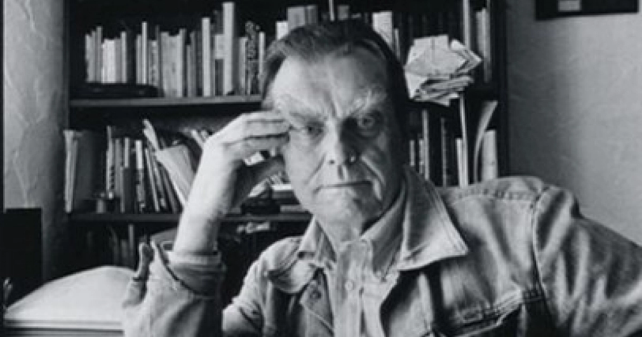

Czesław Miłosz

2.     Napisz, co autor mówi o pochodzeniu nazw barw:

czerwony – od …..

niebieski – od ….

miedziany – od …..

fiołkowy – od …..

**Notatka do zeszytu:**

Autor zastanawia się, jak oddać za pomocą słów różne odcienie barw, ich stopniowanie, przechodzenie jednej barwy w drugą. Rozważa, skąd bierze się ubogość języka w nazywaniu rozmaitości barw. Tekst Miłosza zawiera rozważania związane z konkretnym problemem (jak za pomocą języka mówić o kolorach), ale ma skróconą, nierozwiniętą formę.